SLOVENSKÁ TECHNICKÁ UNIVERZITA
FAKULTA ELEKTROTECHNIKY A INFORMATIKY
KATEDRA TELEKOMUNIKÁCIÍ

PRENOSOVÉ SYSTÉMY

Meranie na modulátoroch

29.10.2003 Zuzana Fiurášková
telekomunikácie
krúžok č.1
Teoretický úvod:

Modulátor prenáša signál zo základného pásma do posunutého pásma, ktoré je vhodnejšie na prenos daného signálu.
Základné typy amplitúdových modulátorov sú:
- nevyvážený
- jednocestne vyvážený
- dvojcestne vyvážený

Nevyvážený modulátor je jednoduchý, má len jednu diódu, namodulovaný signál len veľmi malú časť energie sústredenú v postranných pásmach okolo nosnej frekvencie.

Jednoducho vyvážený modulátor obsahuje menej kombinačných zložiek a čiastočne potláča nosnú frekvenciu. Na výstupe modulátora je signál len ak má vstupný nízkofrekvenčný signál nenulovú hodnotu. Diódy musia byť párované a transformátory vyvážené vzhľadom na stred.

Dvojito vyvážený modulátor, nazývaný kruhový úplne potláča nosný signál a na výstupe je signál len, ak je nf vstupný signál nenulový. Musí platiť podmienka, aby boli párované diódy a to aspoň dve a dve (pozdĺžne spolu a priečne spolu), ideálne je aby boli všetky rovnaké. Transformátory musia byť vyvážené vzhľadom na stred.

Na výstupe amplitúdových modulátorov dostávame kombinačné zložky :
C: m_{n} F + n_{n} f
B: m_{p} F + n_{p} f
D: m_{n} F + n_{p} f
A: m_{p} F + n_{n} f kde m,n = 0,1,2 .... ; n-nepárne , p-párne

Schémy zapojenia:
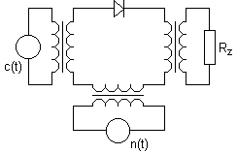nevyvážený modulátor:

na výstupe sa
vyskytujú všetky
zložky A,B,C,D.

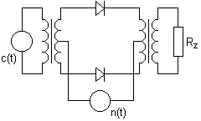jednocestný vyvážený modulátor:

na výstupe sa
vyskytujú zložky
A,B.

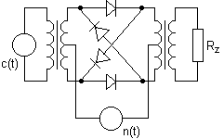dvojcestný vyvážený modulátor:

na výstupe sa
vyskytuje len
zložka A.

Úloha 2.
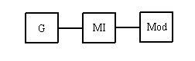

Úloha 3.
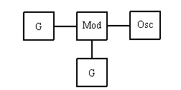

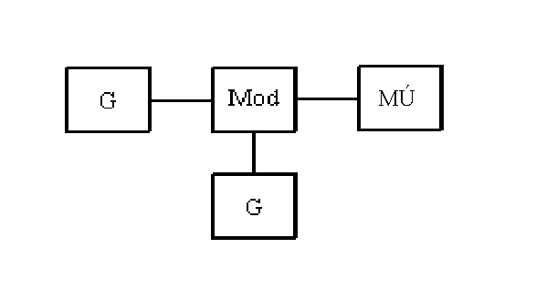
Úloha 4.

Použité prístroje:

G- RC oscilátor BM344
MI- tranzistorový merač impedancií 12XL020
Osc- osciloskop Textronic
MÚ- univerzálny merač úrovne 12XN084K Tesla
Mod - translátorový a diódový prípravok zapojené podľa príslušnej schémy

Zadanie:

- Zrealizujte nevyvážený, jednocestne a dvojcestne vyvážený modulátor pomocou predložených prípravkov a translátorov.

- Zistite impedančné pomery jednotlivých typov modulátorov – vstupnú a výstupnú impedanciu pri zakončení jednotlivých strán 600 Ω pri frekvenciách 800, 1500, 2000, 2500, 3000 Hz.

- Po zrealizovaní jednotlivých typov modulátorov nastavte generátory nízkofrekvenčného a nosného signálu tak, aby ste dostali priebehy na výstupe odpovedajúce jednotlivým typom modulátorov. Sledujte priebehy na osciloskope a zakreslite ich.

- Zmerajte úroveň jednotlivých produktov modulácie jednotlivých typov modulátorov a graficky znázornite príslušné čiarové frekvenčné spektrum.

Priebehy na osciloskope:

Výstup nevyváženého modulátora:

Výstup jednocestne vyváženého modulátora:

Výstup dvojcestne vyváženého modulátora:

Namerané hodnoty:

 | nevyvážený modulátor |  | vyvážený jednocestný |  | vyvážený  dvojcestný
f [kHz] | Z_{vst} [kΩ] | Z_{výst} [kΩ] | Z_{vst} [kΩ] | Z_{výst} [kΩ] | Z_{vst} [kΩ] | Z_{výst} [kΩ]
800 | 4,1 | 0,500 | 6,5 | 0,510 | 3,1 | 0,190
1500 | 7,8 | 0,520 | 14,5 | 0,525 | 3,3 | 0,200
2000 | 14,8 | 0,520 | 25,0 | 0,525 | 3,4 | 0,200
2500 | 16,8 | 0,520 | 26,5 | 0,525 | 3,6 | 0,210
3000 | 8,4 | 0,520 | 16,4 | 0,525 | 3,7 | 0,210

frekvencia modulačného signálu f = 3 kHz
frekvencia nosného signálu F= 60 kHz

nevyvážený modulátor
 | f | 2f | 3f | F–2f | F–f | F | F+f | F+2f | 2F–f | 2F | 2F-+f | 3F
f [kHz] | 3,01 | 5,93 | 8,94 | 53,40 | 56,30 | 59,29 | 62,23 | 65,24 | 115,55 | 118,55 | 121,48 | 177,89
u [mV] | 10,000 | 2,600 | 0,340 | 1,600 | 7,800 | 17,000 | 6,400 | 1,400 | 0,260 | 0,500 | 0,260 | 0,015
U_{x}/U_{F} [mV] | 0,588 | 0,153 | 0,200 | 0,094 | 0,459 | 1,000 | 0,376 | 0,082 | 0,015 | 0,029 | 0,015 | 0,001

vyvážený jednocestný modulátor
 | f | 2f | 3f | F–2f | F–f | F | F+f | F+2f | 2F–f | 2F | 2F-+f | 3F
f [kHz] | 3,02 | 6,00 | 9,13 | 53,10 | 55,96 | 59,04 | 61,90 | 64,96 | 114,88 | 118,00 | 120,97 | 176,84
u [mV] | 26,000 | 1,700 | 6,800 | 2,000 | 290,000 | 15,000 | 220,000 | 0,400 | 0,900 | 26,000 | 15,000 | 0,260
U_{x}/U_{F} [mV] | 1,733 | 0,113 | 0,453 | 0,133 | 19,333 | 1,000 | 14,667 | 0,027 | 0,060 | 1,733 | 1,000 | 0,017

vyvážený dvojcestný modulátor
 | f | 2f | 3f | F–2f | F–f | F | F+f | F+2f | 2F–f | 2F | 2F-+f | 3F
f [kHz] | 2,95 | 5,90 | 8,90 | 54,10 | 57,08 | 60,06 | 62,99 | 66,03 | 117,14 | 120,12 | 123,08 | 180,19
u [mV] | 4,000 | 0,160 | 0,020 | 0,250 | 72,000 | 12,000 | 60,000 | 0,190 | 0,170 | 1,900 | 0,170 | 2,100
U_{x}/U_{F} [mV] | 0,333 | 0,013 | 0,002 | 0,021 | 6,000 | 1,000 | 5,000 | 0,016 | 0,014 | 0,158 | 0,014 | 0,175

Grafické priebehy čiarového spektra výstupného signálu:

Záver:

V úlohe č.1 sme podľa schém zapojení modulátorov zrealizovali nevyvážený, jednocestne a dvojcestne vyvážený modulátor.

V úlohe č.2 sme zmerali vstupnú a výstupnú impedanciu všetkých typov modulátorov pri daných frekvenciách. Vstupnú impedanciu sme merali pri zakončení výstupu impedanciou 600 Ω, výstupnú impedanciu pri zakončení vstupu 1000 Ω. Hodnoty pri frekvencii 3 kHz nie sú celkom korektné, čo bolo zrejme spôsobené generátorom signálu.

V úlohe č.3 sme na výstup modulátorov sme zapojili osciloskop a na obrazovke sledovali priebehy výstupného signálu.

V úlohe č.4 sme pomocou merača úrovne zmerali úroveň jednotlivých produktov modulácie jednotlivých typov modulátorov – úrovne jednotlivých spektrálnych zložiek.

